**7. Regrese**

Regrese je statistická metoda, která umožňuje snadno odhalit vliv několika nezávisle proměnných (*independent variable*) na jednu závisle proměnnou (*dependent variable*). Předpokládá se, že vztah závisle a nezávisle proměnných je lineární (odtud lineární regrese) a rozložení obou proměnných je normální. Podle typu závisle proměnné vybíráme vhodný typ regrese:

Kardinální:

* lineární regrese, ve Statě příkaz REGRESS, pokud jsou data intervalová (nemají neutrální hodnotu, tj. chybí nula)
* Poissonova regrese, ve Statě příkaz POISSON pokud jsou data poměrová (mají rozsah od nuly do nekonečna, např. počet pokusů o sebevraždu)

Ordinální a nominální:

* binární logistická regrese (hodnoty 0,1), ve Statě příkaz LOGIT
* ordinální logistická regrese (uspořádané hodnoty, vzdálenosti mezi jednotlivými hodnotami jsou stejné), ve Statě příkaz OLOGIT
* multinomická logistická regrese (hodnoty nemusí být uspořádány a mezi nimi nemusí být stejná vzdálenost), ve Statě příkaz MLOGIT.

**7.1 Lineární regrese**

Odhadem koeficientů regresního modelu hledáme rovnici přímky, která ideálním způsobem proloží body jednotlivých pozorování. Základní rovnice přímky má podobu:

y = a + bx + e

kde y je závisle proměnná, a je konstanta vypočtená z regresního modelu (průsečík přímky s osou y pro x=0), b je koeficient regresního modelu vypočtený z regresního modelu (sklon přímky proti ose x), x je hodnota nezávisle proměnné, e jsou nevysvětlení rezidua.

Přidáváním dalších nezávisle proměnných x1, x2, x3… se rovnice komplikuje následovně:

y = a + b1x1 + b2x2 + b3x3 + … + e

**REGRESS** – odhadne koeficienty regresního modelu zadaného za příkazem REGRESS. Na první místo se píše závisle proměnná (vysvětlovaná), za ni se v libovolném pořadí zapisují nezávisle proměnné (vysvětlované, prediktory, determinanty)

*regress payn*

*regress payn age*

* R-squared: z kolika procent model vysvětluje sociální realitu. Po vynásobení stovkou dostaneme míru vysvětlování v procentech.
* Prob > F: statistická významnost celého modelu (platí obvyklá hranice 0.05)
* P>|t|: statistická významnost jednotlivých vysvětlujících proměnných (platí obvyklá hranice 0.05)

Kategorizované proměnné je potřeba zadat jako tzv. dummy proměnné, což v praxi znamená, že pro každou hodnotu proměnné je vytvořena nová proměnná nabývající hodnot 0 a 1. Např. pro proměnnou dny_v_tydnu by bylo vytvořeno sedm dummy proměnných dny_v_tydnu_pondeli (nabývající hodnoty 1 v pondělí a hodnot 0 v jiných dnech), dny_v_tydnu_utery (nabývající hodnoty 1 v úterý a hodnot 0 v jiných dnech) apod. Při odhadu regresních modelů stačí jednoduše před každou kategorizovanou (tj. ordinální nebo nominální) zapsat písmeno i s tečkou. Stata pak zvolí první hodnotu (tedy např. pondělí) jako tzv. referenční a vysvětluje efekt následujících hodnot ve srovnání s touto referenční hodnotou.

*regress payn age i.educ*

Pokud nás zajímá souvislost dvou či více proměnných, necháme odhadnout tzv. interakci. Stata pak vypočte, jak podobu výsledné přímky ovlivňuje kombinace dvou nezávisle proměnných (např. kombinace věku a pohlaví). Interakce se zadává jednoduše pomocí znaku # mezi dvěma proměnnými.

*regress payn age i.educ i.sex i.sex#i.educ*

Jelikož věk není vhodné pojímat jako kategorizovanou proměnnou (Stata vypočte interakci pro každou hodnotu věku a každé pohlaví, např. tedy 17 let pro muže, 17 let pro ženy, 18 let pro muže, 18 let pro ženy …). Pomocí znaku c a tečka můžeme Statě nařídit, aby danou proměnnou považovala za spojitou.

*regress payn age i.educ i.sex c.age#i.sex*

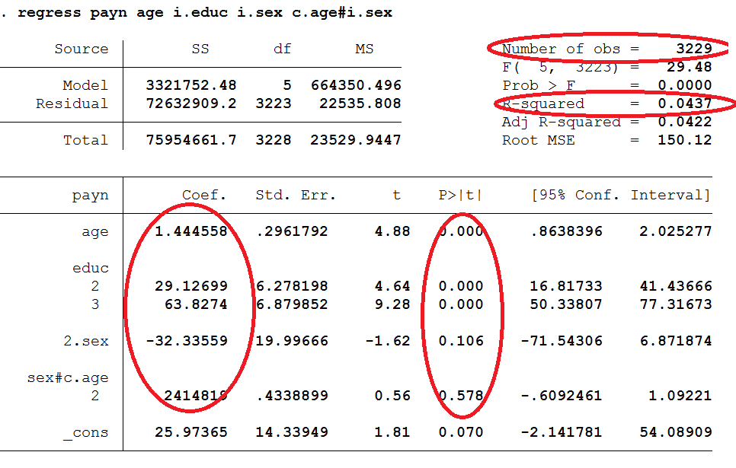

Obrázek 1 Ukázka práce s příkazem regress

**PREDICT** – vypočte hodnoty proměnné podle posledního vypočteného modelu. Důležitými parametry jsou XB, který odhadne hodnoty lineárního modelu, a RES, který vypočte hodnoty reziduálů (rozdíl mezi naměřenou a vypočtenou hodnotou)

*predict novapromenna, xb res*

**MARGINS** – odhadne hodnoty závisle proměnné při udržení ostatních proměnných na konstantní hladině. Pomocí příkazu MARGINSPLOT je pak možno vykreslit průběh proměnné. Následující příkazy odhadnou „marginové hodnoty“ proměnné payn pro věk v rozsahu 0-100 let tabelovaného po 5 letech (všimněte si, že v původním souboru má věk rozsah pouze 0-94, to příkazu margine nebrání vypočíst odhady i pro věk mimo tento rozsah) odděleně pro obě pohlaví.

*margins, at(age=(0(5)100)) over(sex)*

*marginsplot*